ЧЕЛЯБИНСКАЯ ОБЛАСТЬ

АДМИНИСТРАЦИЯ
ЗЛАТОУСТОВСКОГО ГОРОДСКОГО ОКРУГА
ПОСТАНОВЛЕНИЕ

10.04.2025 г. | № | 133-П/АДМ
г. Златоуст
О внесении изменений
в постановление администрации Златоустовского городского округа от 29.11.2022 г. № 531-П/АДМ
«Об утверждении состава наблюдательного Совета общества
с ограниченной ответственностью «Банно - прачечный комбинат»

В целях приведения муниципальных правовых актов в соответствие
с действующим законодательством, в связи с кадровыми изменениями
в администрации Златоустовского городского округа,
ПОСТАНОВЛЯЮ:
1. Внести в постановление администрации Златоустовского городского округа от 29.11.2022 г. № 531-П/АДМ «Об утверждении состава наблюдательного Совета общества с ограниченной ответственностью «Банно-прачечный комбинат» следующие изменения:
пункт 1 изложить в новой редакции:
«1. Утвердить наблюдательный Совет общества с ограниченной ответственностью «Банно – прачечный комбинат» (далее – Совет) в следующем составе:
- | первый заместитель главы Златоустовского городского округа – начальник Экономического управления администрации Златоустовского городского округа, председатель Совета
- | руководитель Комитета по управлению имуществом Златоустовского городского округа, заместитель председателя Совета
- | начальник Правового управления администрации Златоустовского городского округа
- | начальник отдела анализа и прогнозирования Экономического управления администрации Златоустовского городского округа
- | председатель Общественной палаты Златоустовского городского округа.
2. Пресс-службе администрации Златоустовского городского округа (Семёнова А.Г.) опубликовать настоящее постановление в газете «Златоустовский рабочий» и разместить на официальном сайте Златоустовского городского округа в сети «Интернет».
3. Организацию выполнения настоящего постановления возложить
на руководителя органа местного самоуправления «Комитет по управлению имуществом Златоустовского городского округа» Турову Е.В.
4. Контроль за выполнением настоящего постановления оставляю
за собой.

Исполняющий обязанности главы Златоустовского городского округа | 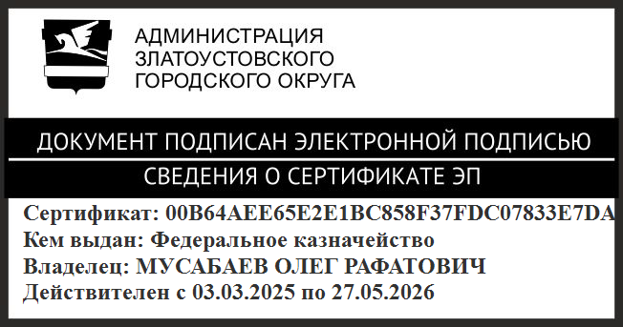 | О.Р. Мусабаев

